Как самостоятельно отслеживать позицию в очереди

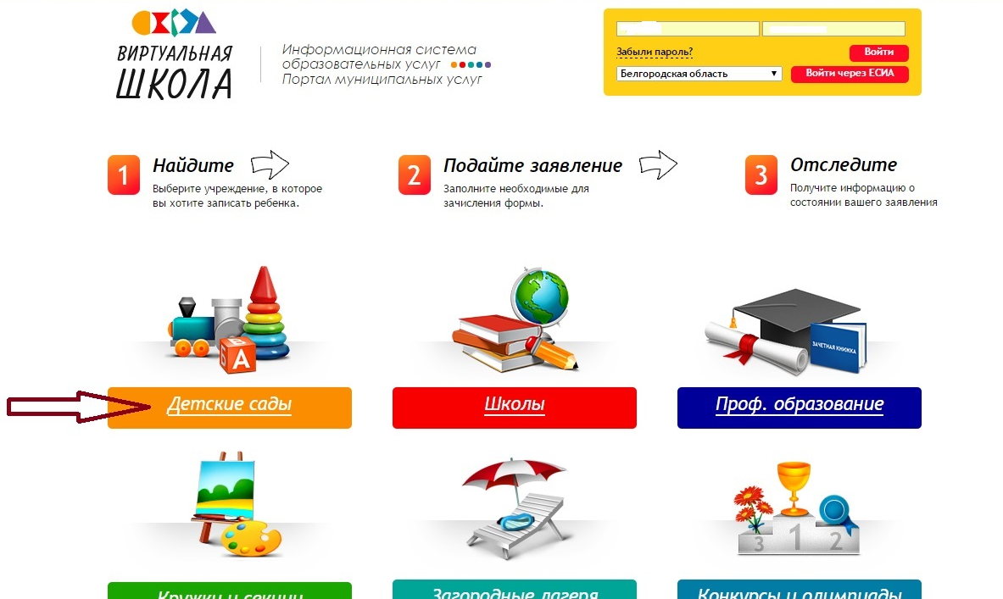

Выбираем детский сад и кликаем на выбранное дошкольное образовательное учреждение мышкой.

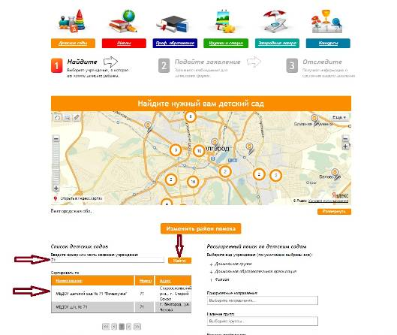
Откроется страница детского сада. Под фотографией детского сада необходимо выбрать общественный контроль за очередями: поступление или перевод.
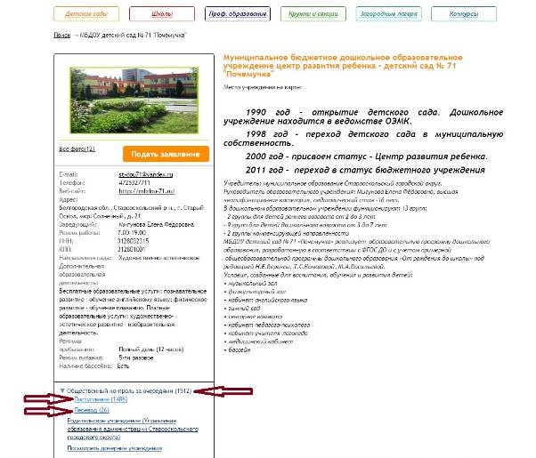

В появившемся окне нужно ввести возраст ребенка, приоритетный детский сад, желаемый год поступления и в поиске указать номер заявления. В графе «позиция» будет указан номер очереди.


